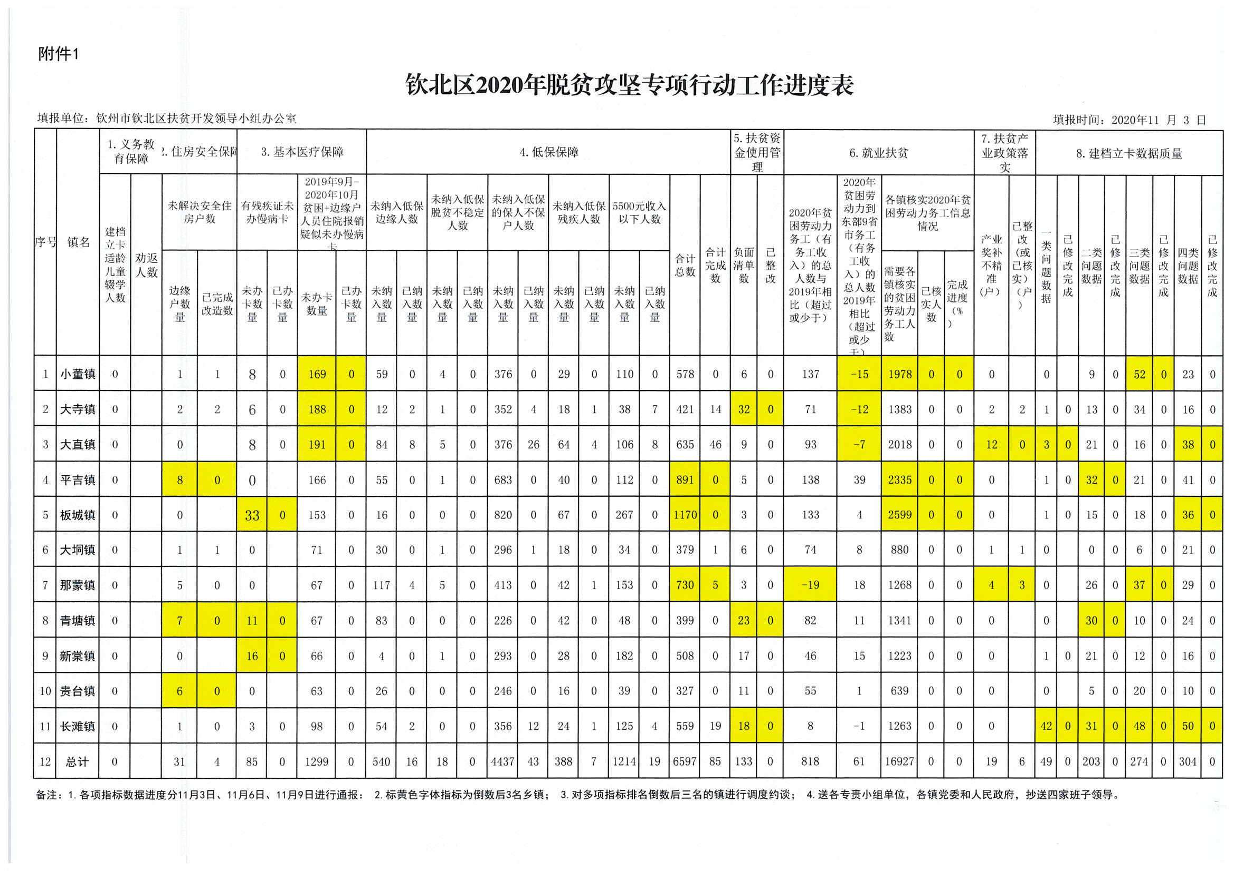
附件2
处级领导工作任务清单
姓名： 时间：
类型 | 工作任务 | 是否完成 | 完成时间
挂点镇的处级干部 | 在“四合一”考核前要深入到挂点联系镇、村指导、协调、要以上率下、深入一线、破解难题，要每周专题研究，加强调研督导，扎实推动分管领域和联系镇村脱贫攻坚工作。要认真研究帮扶措施，深入到村到户指导、协调、督促脱贫攻坚工作，对自己负责联系的点，具体有多少贫困户、每户有几口人、致贫原因是什么、如何脱贫，要一清二楚；对脱贫摘帽的政策措施、方式方法、项目资金等，督促所联系的镇、村、户在脱贫攻坚工作中所存在的问题全部清零。
挂点镇的处级干部 | 在“四合一”考核期间要深入到挂点联系镇、村指导、协调、督促做好迎接“四合一”实地核验工作，对自己负责联系点的基本情况，要一清二楚；对存在问题及时协调解决，确保所联系的镇、村、户按时脱贫摘帽。
注：各挂点镇的处级干部将落实情况于11月12日、11月18日前报区扶贫办。

附件3
帮扶单位工作任务清单

填报单位： 负责人： 时间：
类型 | 工作任务 | 是否完成 | 完成时间
帮扶联系单位 | 帮扶单位主要领导和分管领导是否按照职责要求走访完所挂点联系村贫困户并登记好走访记录，全面了解教育、医疗、民政、就业、交通、水利、残联、移民、农业、扶贫等各级支农惠农和脱贫攻坚政策落实情况，要全程跟踪贫困户或脱贫户的产业扶持、产业发展、产业收益等情况，要全部查看《帮扶手册》登记情况，推进帮扶措施落实。要检查本单位数据与镇、村委数据一致，与扶贫系统数据一致。
帮扶联系单位 | “四合一”核验期间组织帮扶责任人入户，检查贫困户信息数据和“八有一超”落实情况，查看扶贫政策落实，与“明白人”做好沟通交流，开展感恩教育提升帮扶满意度。组织帮扶责任人在督查组抽到所挂点村时要第一时间入户陪同检查并做好解释工作。
注：各帮扶单位落实情况于11月11前报帮扶单位所在镇，再由镇汇总上报区扶贫办。

附件4
镇工作任务清单
单位： 负责人： 时间：
序号 | 类型 | 工作任务 | 是否完成 | 完成时间
1 | 贫困人口脱贫目标任务完成情况 | 建档立卡今年脱贫贫困人口是否全部实现脱贫，全国扶贫开发信息系统是否全部标注“脱贫”。
2 | 贫困村摘帽目标任务完成情况 | 摘帽村“十一有一低于”台账资料是否完成归档，是否达标，是否在全国扶贫开发信息系统已标注“出列”。
3 | 防贫监测和帮扶情况 | 1.对脱贫不稳定户监测帮扶情况，是否根据返贫风险落实针对性帮扶措施。  2.对边缘易致贫户监测帮扶情况，是否根据致贫风险落实针对性帮扶措施，按要求落实帮扶措施。  3.是否还有其他有返（致）贫风险的农户未被列为监测对象。是否还有生活确实困难但没有纳入监测的已脱贫户（含退出户）或没有纳入监测的边缘户。
4 | 义务教育保障水平 | 1.建档立卡贫困家庭学生义务教育保障情况。是否存在适龄儿童少年失学辍学（重度残疾、严重心理或精神疾病等因身体原因不具备学习条件的除外）且在全县贫困户家庭失学辍学少年儿童花名册内，无法到校接受教育但有学习能力的适龄残疾儿童少年，2020年以来送教次数每月不少于2次，每次不少于3课时。  2.教育资助政策落实情况。是否存在当地就读、符合享受义务教育阶段教育资助政策的贫困家庭学生符合条件的贫困户学生未享受相应资助。
5 | 基本医疗保障  水平 | 1.贫困人口参保及财政补贴政策落实情况。所有符合参保条件的应参保建档立卡贫困人口 100%参加当年基本医疗保险；对参加当年城乡居民基本医疗保险的建档立卡贫困人员，按标准享受参保个人缴费部分补助。  2.慢病卡办理情况，是否还存在未办理情况。  3.慢病签约服务工作情况，签约医生是否按要求走访。  4.村卫生室标准化建设、村医配备、 常用药配置是否符合要求。
6 | 住房安全  保障水平 | 1.建档立卡贫困户住房安全保障达标情况，是否通过鉴定安全、改造安全、保障安全等方式，实现住房安全有保障。  2.建档立卡贫困户是否存在有稳固住房但仍有家庭成员住危房情况。  3.落实危房改造补助发放、自筹负担等政策规定情况。危房改造竣工后要及时组织验收，对验收合格的在规定时间内向农户足额拨付危改补助资金。
7 | 就业扶贫政策  落实情况 | 1.贫困劳动力外出务工信息的是否真实性、准确性，包括是否外出务工、务工地点与全国扶贫开发信息系统受疫情影响模块中标注的信息是否相符。  2.公益性岗位开发管理情况。是否完成极度贫困户每户安置 1人任务，是否进行考勤。
8 | 产业扶贫政策  落实情况 | 新型经营主体带贫减贫情况。贫困村的新型农业经营主体带动或产业基地（园）是否达到覆盖全村 30%以上（含）贫困户，并使其获得产业收入。
9 | 综合保障性扶  贫政策落实情况 | 1.符合条件贫困家庭享受最低生活保障情况，向完全丧失劳动能力或部分丧失劳动能力且无法依靠产业就业帮扶脱贫的贫困人口是否有兜底保障。  2.符合条件的建档立卡贫困人口应100%参加基本养老保险（含机关事业单位、企业职工、城乡居民三类基本养老保险），符合条件的60周岁（含）以上的建档立卡贫困人口应100%享受待遇。  3.纳入低保的建档立卡贫困人口中持有第二、 三代有效的残疾人证且享受低保待遇的残疾人，享受困难残疾人生活补贴情况；建档立卡贫困人口中持有第二代、 三代残疾人证且残疾等级为一级、 二级的残疾人和三级、 四级精神障碍患者， 享受重度残疾人护理补贴情况。
10 | 建档立卡信息  数据质量情况 | 1.贫困户信息数据是否“账实相符”，是否存在信息数据错误。  2.贫困村信息数据是否准确。
11 | 脱贫攻坚问题  整改落实情况 | 1.各村是否有《中央脱贫攻坚专项巡视“回头看”和2019年国家脱贫攻坚成效考核》、《2020年国家脱贫攻坚督查》反馈问题认领问题整改清单，是否有整改落实情况表（进度表）。  2.第一书记和村支部书记是否熟悉两项整改工作落实情况。
12 | 自治区大督查、市县和镇际交叉检查反馈问题整改落实情况 | 是否将自治区大督查、市县和镇际交叉检查反馈问题整改落实到位。
13 | 人员培训 | 是否开展“四合一”迎检工作业务骨干培训。
注：各镇将落实情况分别于11月6日、9日、12日前报区扶贫办。
附件5
第一书记、驻村工作队员、村“两委”干部工作任务清单

签名： 时间：
类型 | 工作任务 | 是否完成 | 落实情况
第一书记、驻村工作队员、村“两委”干部 | 第一书记、村支部书记、村主任要熟悉全村的贫困户情况，其他村“两委”干部根据分片包干原则熟悉负责包干的贫困户。要熟悉扶贫政策业务和本村基本情况，统筹力量推动本村脱贫攻坚工作顺利开展。
第一书记、驻村工作队员、村“两委”干部 | 检查本村各项数据要与镇、区数据保持一致；检查预脱贫户和已脱贫户的“八有一超”完成情况；以及脱贫监测户和边缘户政策落实。
第一书记、驻村工作队员、村“两委”干部 | 检查“一户一册一卡”与扶贫系统信息比对，确保数据一致。
第一书记、驻村工作队员、村“两委”干部 | 做好贫困村“十一有一低于”指标攻坚工作，严格按照自治区下发的档案收集标准归档“八有一超”“十一有一低于”档案材料，对本村的具体工作负责。
注：第一书记、驻村工作队员、村“两委”干部将落实情况分别于11月6日、9日前报所在镇。

附件6
帮扶责任人入户帮扶活动工作任务清单

帮扶人签名： 时间：
序号 | 类型 | 工作任务 | 是否  完成 | 完成时间
1 | 落实帮  扶政策 | 检查贫困户适龄儿童是否辍学，学生生活补助资金是否发放到位；贫困户是否还住危房或家庭成员住危房，未拆的危房是否封门锁窗，张贴“危房待拆”标识牌；贫困人口是否参加医保，是否已办理慢病卡，报销比例是否达到要求；饮水安全问题是否解决；家中是否通路、通电；有稳定收入且吃穿不愁；就业扶贫、产业政策、低保和残疾补助政策落实情况，如没有落实到位，及时落实。
2 | 做好信息核实核准工作 | 分别于11月7日及“四合一”核验前入户2次。核实核准贫困户、贫困村、边缘易致贫户的基础信息、査漏补缺，完善《帮扶手册》，并报扶贫信息员完成信息更新工作，重点核查建档立卡贫困户姓名、证件号码、与户主关系、共同生活人数、在校生情况、家庭收入、务工信息（含受疫情影响模块数据的务工地点和联系方式）等7项基础信息数据。
3 | 开展小额信贷政策宣传活动 | 务必确保贫困户对小额信贷政策应知尽知、应贷尽贷，有效提高扶贫小额信贷政策的知晓率、覆盖率。
4 | 开展感恩教育 | 务必确保“明白人”做到“明白家底、明白政策、明白脱贫、明白感恩”，重点宣传开展扶贫工作以来发生的变化，增强帮扶对象的获得感，大力引导贫困群众感激党中央政策扶持，感念中国特色社会主义制度无比优越。进一步激发贫困群众内生动力，发扬自主创业、艰苦奋斗的精神，坚定我要脱贫、脱贫光荣的意识。
5 | 做好环境  卫生清洁 | 与贫困户同劳动，帮助、督促贫困户整理家容家貌、治理周边环境卫生等。
6 | 检查档案材料 | 检查贫困户帮扶手册、“双认定”表、住房鉴定认定表、小额信贷宣传资料、受益政策一览表、医疗保障198政策、签约医生宣传资料、雨露计划宣传资料、户口本、身份证、土地确权证、慢病卡、  购买医保发票、住院报销发票、特殊慢性病门诊治疗发票等。
7 | 陪同督查考核 | 在督查组督查到所帮扶联系村后第一时间入户陪同督查并做好解释工作。
注明：各村负责统计帮扶人到位情况报镇，再由镇汇总报区扶贫办。

公开方式：主动公开

钦州市钦北区扶贫开发领导小组办公室 2020年11月4日印发

